АДМИНИСТРАЦИЯ КУКОБОЙСКОГО СЕЛЬСКОГО ПОСЕЛЕНИЯ
ЯРОСЛАВСКОЙ ОБЛАСТИ

П О С Т А Н О В Л Е Н И Е

от 28.12.2018 г. № 109
с. Кукобой

Об утверждении муниципальной программы
«Энергосбережение и повышение
энергоэффективности в Кукобойском сельском поселении
Ярославской области на 2019-2021год»

В соответствии с Федеральным законом от 06.10.2003г. № 131-ФЗ «Об общих принципах организации местного самоуправления в Российской Федерации», Уставом Кукобойского сельского поселения Ярославской области, постановлением Администрации Кукобойского сельского поселения Ярославской области № 24 от 11.04.2014 г "Об утверждении порядка разработки, реализации и оценки эффективности муниципальных программ Кукобойского сельского поселения Ярославской области» Администрация Кукобойского сельского поселения Ярославской области
П О С Т А Н О В Л Я Е Т:

1. Утвердить муниципальную программу Кукобойского сельского поселения Ярославской области «Энергосбережение и повышение энергоэффективности в Кукобойском сельском поселении Ярославской области на 2019-2021 годы» - приложение № 1 к настоящему постановлению.
2. Признать утратившим силу постановление администрации Кукобойского сельского поселения Ярославской области от 21. 12.2017г. № 117, об утверждении муниципальной программы «Энергосбережение и повышение энергоэффективности в Кукобойском сельском поселении Ярославской области на 2018-2020 годы»
3. Контроль за исполнением настоящего постановления возложить на заместителя главы администрации Кукобойского сельского поселения Виноградову Н.М.
4. Настоящее постановление вступает в силу с 01.01.2019года и подлежит обнародованию на информационных стендах Администрации Кукобойского сельского поселения Ярославской области и размещению на официальном сайте Администрации Кукобойского сельского поселения Ярославской области в сети Интернет.

Глава Кукобойского сельского поселения Е.Ю. Чистобородова

Приложение № 1 к Постановлению Администрации Кукобойского сельского
поселения Ярославской области
от 28.12.2018 № 109

МУНИЦИПАЛЬНАЯ ПРОГРАММА
«ЭНЕРГОСБЕРЕЖЕНИЕ И ПОВЫШЕНИЕ ЭНЕРГОЭФФЕКТИВНОСТИ В КУКОБОЙСКОМ СЕЛЬСКОМ ПОСЕЛЕНИИ ЯРОСЛАВСКОЙ ОБЛАСТИ НА 2019-2021годы»

с. Кукобой

ПАСПОРТ
МУНИЦИПАЛЬНОЙ ПРОГРАММЫ
«ЭНЕРГОСБЕРЕЖЕНИЕ И ПОВЫШЕНИЕ ЭНЕРГОЭФФЕКТИВНОСТИ В КУКОБОЙСКОМ СЕЛЬСКОМ ПОСЕЛЕНИИ ЯРОСЛАВСКОЙ ОБЛАСТИ НА 2019-2021годы.»

Наименование муниципальной программы Кукобойского сельского поселения Ярославской области (далее - муниципальная программа) | «Энергосбережение и повышение энергоэффективности в Кукобойском сельском поселении Ярославской Области на 2019-2021годы.»
Ответственный исполнитель муниципальной программы | Заместитель главы поселения Виноградова Н.М.
Куратор муниципальной программы | Глава Кукобойского сельского поселения Ярославской области Е.Ю. Чистобородова
Сроки реализации муниципальной программы | 2019-2021 годы
Цель муниципальной программы | - Улучшение качества жизни и благосостояния населения Кукобойского сельского поселения;  - совершенствование нормативных и правовых условий для поддержки энергосбережения и повышения энергетической эффективности;  - широкая пропаганда энергосбережения;  -повышение эффективности использования энергетических ресурсов в Кукобойском сельском поселении Ярославской области;  -снижение финансовой нагрузки на бюджет за счет сокращения платежей за электрическую и тепловую энергию, экономия энергетических и тепловых ресурсов
Объем и источники финансирования муниципальной программы в целом и по годам ее реализации 100,0 тыс. руб | Наименование ресурсов |  | итого | В том числе
 |  |  |  | год реализации | Плановый период
 |  |  |  | 2019 | 2020 | 2021
 | Финансовые ресурсы тыс. руб., всего  В том числе: |  | 100,0 | 100,0 | 0,0 | 0,0
 | Средства бюджета городского поселения Пречистое Ярославской области |  | 100,0 | 100,0 | 0,0 | 0,0
 | Средства бюджета Ярославской области |  | - | - | - | -
 | Средства федерального бюджета |  | - | - | - | -
 | Внебюджетные источники |  | - | - | - | -
Перечень основных мероприятий, входящих в состав муниципальной программы
Наименование основного мероприятия |  | Ответственный исполнитель основного мероприятия и соисполнитель
- «Информационное обеспечение мероприятий по энергосбережению и повышению энергетической эффективности, пропаганда и обучение эффективному использованию энергетических ресурсов» |  | Заместитель главы Кукобойского сельского поселения Виноградова Н.М.  тел 8 (48549) 3-13-29
- «Совершенствование нормативной базы и методического обеспечения энергосбережения» |  | Заместитель главы Кукобойского сельского поселения Виноградова Н.М.  тел 8 (48549) 3-13-29
-«приобретение и замена светильников уличного освещения на энергоэффективное осветительное оборудование уличного освещения и другие мероприятия)» |  | Заместитель главы Кукобойского сельского поселения Виноградова Н.М.  тел 8 (48549) 3-13-29
Электронный адрес размещения муниципальной программы в информационно-телекоммуникационной сети «Интернет» |  | Официальный сайт администрации Кукобойского сельского поселения Ярославской области в информационно-телекоммуникационной сети «Интернет»  http://www.kukobadm.

Раздел I. Общая характеристика текущего состояния сферы реализации муниципальной программы.
В силу преимущественно монопольного характера рынка энергии и других коммунальных ресурсов без участия органов государственной власти и органов местного самоуправления баланс в отношениях поставщиков и потребителей ресурсов будет смещен в пользу поставщиков.
Принятая на федеральном уровне Энергетическая стратегия является основным документом, определяющим задачи долгосрочного социально-экономического развития в энергетической сфере, и прямо указывает, что мероприятия по энергосбережению и эффективному использованию энергии должны стать обязательной частью региональных программ социально-экономического развития регионов.
В предстоящий период решение этих вопросов без применения программно-целевого метода не представляется возможным.
Основные риски, связанные с реализацией Программы, определяются следующими факторами:
- ограниченностью источников финансирования программных мероприятий и неразвитостью механизмов привлечения средств на финансирование энергосберегающих мероприятий;
- неопределенностью конъюнктуры и неразвитостью институтов рынка энергосбережения;
- дерегулированием рынков энергоносителей;
В настоящее время создание условий для повышения эффективности использования энергоресурсов становится одной из приоритетных задач социально-экономического развития Кукобойского сельского поселения Ярославской области, решение которой обеспечивается настоящей муниципальной программой.

Раздел II. Приоритеты политики Кукобойского сельского поселения Ярославской области в сфере реализации муниципальной программы.
По оценке Международного энергетического агентства, удельная энергоемкость экономики России в 2-3 раза выше, чем в развитых странах мира.
Высокая удельная энергоемкость валового внутреннего продукта:
требует дополнительных затрат на энергообеспечение, снижает конкурентоспособность товаропроизводителей;
обусловливает наличие значительного объема выбросов вредных веществ в окружающую среду;
ведет к повышенному расходу невозобновляемых природных топливных ресурсов (прежде всего углеводородов). И хотя запасов нефти и газа в России достаточно, увеличение объемов добычи углеводородов и развитие транспортной инфраструктуры требуют значительных инвестиций гораздо больших, чем затраты на экономию энергоресурсов.
Поэтому экономия энергоресурсов стала одним из основных приоритетов внутренней политики России, а требование роста энергоэффективности является ключевым в рамках новой энергетической стратегии страны. В целях устранения энергетических барьеров социально-экономического развития страны и использования потенциала энергосбережения поставлена задача снизить до 2020 года энергоемкость ВВП на 40% к уровню 2010 года.
По экспертным оценкам Министерства энергетики Российской Федерации, наибольшие резервы повышения энергоэффективности имеет топливно-энергетический комплекс (более 50% общей экономии, из них 32% - в электроэнергетике и теплоснабжении), другие отрасли промышленности (около 15%), жилищно-коммунальное хозяйство (около 18%), транспорт (8%).
Среди проблем в сфере энергосбережения и повышения энергоэффективности наиболее существенными являются:
высокий износ основных фондов у производителей энергетических ресурсов, высокая аварийность оборудования, обусловленная превышением его ресурса;
недостаточная эффективность технологических процессов, повышенные потери при производстве и потреблении энергии, высокий удельный расход первичных топливных ресурсов;
отсутствие эффективной рыночной инфраструктуры предоставления услуг в сфере энергоснабжения;
нехватка специалистов, имеющих необходимые профессиональные навыки и профильную подготовку в сфере эффективного и рационального использования энергии;
низкая платежеспособность потребителей и ограниченность бюджетных средств для совершенствования муниципальных систем энергоснабжения;
значительные бюджетные расходы на содержание объектов с муниципальным участием;
не энергоэффективное потребительское поведение большей части населения в условиях отсутствия сформированной в обществе престижности экономного отношения к энергоресурсам и др.
Эти проблемы характерны для многих муниципальных образований Российской Федерации и в значительной мере обусловлены отсутствием стимулов и механизмов экономного расходования энергетических ресурсов как в производстве, так и в потреблении.

Одним из приоритетных направлений энергосбережения и повышения энергетической эффективности в Кукобойском сельском поселении Ярославской области является проведение мероприятий, обеспечивающих снижение энергопотребления и уменьшение бюджетных средств, направляемых на оплату энергетических ресурсов. С принятием нового Закона Ярославской области от 05.10.2011 г. № 33-з «Об энергосбережении и о повышении энергетической эффективности в Ярославской области» в Кукобойском сельском поселении Ярославской области в программу «"Благоустройство территории Кукобойского сельского поселения Ярославской области" включались мероприятия по модернизации объектов, с заменой оборудования на энергоэффективное (приобретение и замена светильников уличного освещения на энергоэффективное осветительное оборудование уличного освещения), но ожидаемого эффекта они не принесли, в связи с этим была разработана муниципальная программа энергосбережения на 2019год.
Энергосбережение и повышение энергетической эффективности следует рассматривать как один из основных источников будущего экономического роста.
Снижение уровня затрат на энергетические ресурсы является одним из мощных резервов получения дополнительных финансовых средств для исполнения полномочий Кукобойского сельского поселения в соответствии с действующим законодательством.

Раздел III. Цели, задачи, прогноз развития сферы реализации муниципальной программы и сроки ее реализации.

Основными целями муниципальной программы являются улучшение условий и качества жизни населения Кукобойского сельского поселения Ярославской области, переход экономики поселения на энергосберегающий путь развития за счет рационального использования энергетических ресурсов при их производстве, передаче и потреблении и обеспечения условий повышения энергетической эффективности.
Для реализации муниципальной программы необходимо выполнить достижения поставленных целей:
-повышение эффективности использования энергетических ресурсов в поселении;
-снижение финансовой нагрузки на бюджет за счет сокращения платежей за электрическую и тепловую энергию.
Для достижения поставленных целей в ходе реализации Программы будут решаться следующие основные задачи::
-внедрение энергосберегающих технологий и энергетически эффективного оборудования;
-оснащение и осуществление расчетов за потребленные, переданные, производимые энергетические ресурсы с использованием приборов учета;
-популяризация энергосбережения среди населения;
-подготовка кадров в области энергосбережения, в том числе:
1) включение в программу по повышению квалификации муниципальных служащих учебных курсов по основам эффективного использования энергетических ресурсов;
2) проведение систематических мероприятий по информационному обеспечению и пропаганде энергосбережения в бюджетных учреждениях;
3) внедрение элементов системы энергетического менеджмента на муниципальных предприятиях и в муниципальных учреждениях;
4) участие в научно-практических конференциях и семинарах по энергосбережению;
5) разработка и внедрение форм наблюдения за показателями, характеризующими эффективность использования основных видов энергетических ресурсов и энергоемкости экономики территории.
- расширение практики применения энергосберегающих технологий при модернизации, реконструкции и капитальном ремонте основных фондов.
- обеспечение учета всего объема потребляемых энергетических ресурсов.
Поставленные цели и решаемые в рамках Программы задачи направлены на повышение эффективности использования энергетических ресурсов при их потреблении. Проведенный анализ муниципальных программ позволяет сделать вывод, что указанные цели и задачи решаются, программа не дублирует цели и задачи других утвержденных и действующих муниципальных программ.

Сроки реализации Программы
Программа реализуется 2019-2021 год
Мероприятия Программы будут выполняться в соответствии с установленными сроками.
Этапы реализации Программы не предусматриваются, так как программные мероприятия будут реализовываться весь период.

Раздел IV. Обобщенная характеристика мероприятий муниципальной программы.
Перечень мероприятий, планируемых к реализации в рамках муниципальной программы
«Энергосбережение и повышение энергоэффективности в Кукобойском сельском поселении Ярославской Области на 2019-2021год . »
№ п/п | МП/подпрограмма/  основное мероприятие/  ВЦП | Цель, задачи подпрограммы (1) | Ответственный исполнитель | Источники финансирования | Расходы (тыс. руб.), годы
 |  |  |  |  | год реализации | Плановый период |  | итого за весь период
 |  |  |  |  | 2019 | 2020 | 2021
 | Муниципальная программа «Энергосбережение и повышение энергоэффективности в Кукобойском сельском поселении Ярославской Области на 2019-2021г.» | Цель: повышение эффективности использования энергетических ресурсов | Заместитель главы Кукобойского сельского поселения Виноградова Н.М. | итого по МП | 100.0 | 0.0 | 0.0 | 100.0
 |  |  |  | МБ | 100.0 | 0.0 | 0.0 | 100.0
 |  |  |  | ОБ | - | - | - | -
 |  |  |  | ФБ | - | - | - | -
 |  |  |  | ВИ | - | - | - | -
1 | Основное мероприятие муниципальной программы  «Установка приборов учета тепловой энергии (в том числе разработка ПСД). | Задача: внедрение энергосберегающих технологий и энергетически эффективного оборудования,  экономия энергетических и тепловых ресурсов; | Заместитель главы Кукобойского сельского поселения Виноградова Н.М. | всего | 60.0 | 0.0 | 0.0 | 60.0
 |  |  |  | МБ | 60.0 | 0.0 | 0.0 | 60.0
 |  |  |  | ОБ | - | - | - | -
 |  |  |  | ФБ | - | - | - | -
 |  |  |  | ВИ | - | - | - | -
2 | Основное мероприятие муниципальной программы  «Пропаганда и обучение эффективному использованию энергетических ресурсов» | Задача: создание муниципальной нормативной базы и методического обеспечения энергосбережения | Заместитель главы Кукобойского сельского поселения Виноградова Н.М. | всего | 0.0 | 0.0 | 0.0 | 0.0
 |  |  |  | МБ | 0.0 | 0.0 | 0.0 | 0.0
 |  |  |  | ОБ | - | - | - | -
 |  |  |  | ФБ | - | - | - | -
 |  |  |  | ВИ | - | - | - | -
3 | Основное мероприятие муниципальной программы  (приобретение и замена светильников уличного освещения на энергоэффективное осветительное оборудование уличного освещения и другие мероприятия)» | Задача:  снижение финансовой нагрузки на бюджет за счет сокращения платежей за электрическую энергию, экономия энергетических и тепловых ресурсов | Заместитель главы Кукобойского сельского поселения Виноградова Н.М.  а | всего | 40.0 | 0.0 | 0.0 | 40.0
 |  |  |  | МБ | 40.0 | 0.0 | 0.0 | 40.0
 |  |  |  | ОБ | - | - | - | -
 |  |  |  | ФБ | - | - | - | -
 |  |  |  | ВИ | - | - | - | -
4 | Основное мероприятие муниципальной программы  «Реализация энергосберегающих мероприятий (утепление ограждающих конструкций и другие мероприятия)» | Задача:  снижение финансовой нагрузки на бюджет за счет сокращения платежей за электрическую энергию, экономия энергетических и тепловых ресурсов | Заместитель главы Кукобойского сельского поселения Виноградова Н.М. | всего | - | - | - | -
 |  |  |  | МБ | - | - | - | -
 |  |  |  | ОБ | - | - | - | -
 |  |  |  | ФБ | - | - | - | -
 |  |  |  | ВИ | - | - | - | -

Все мероприятия муниципальной программы направлены на повышение эффективности использования энергетических ресурсов Кукобойского сельского поселения Ярославской области.

Раздел V. Целевые показатели муниципальной программы и прогноз конечных результатов ее реализации.

Сведения о целевых показателях (индикаторах) муниципальной программы
«Энергосбережение и повышение энергоэффективности в Кукобойском сельском поселении Ярославской Области на 2019-2021г.»

Наименование показателя | Единица измерения | Значение показателя
 |  | базовое 2018 год | 2019 год плановое | год  плановое | год  плановое
1 | 2 | 3 | 4
Основное мероприятие муниципальной программы
Количество КВт потребленных на уличное освещение Кукобойского сельского поселения Ярославской области | КВт | 220000 | 220000 | 0,0 | 0,0

Раздел VI. Финансовое обеспечение муниципальной программы.
Финансирование программы бюджетом не предусмотрено

ФИНАНСОВОЕ ОБЕСПЕЧЕНИЕ
муниципальной программы «Энергосбережение и повышение энергоэффективности в Кукобойском сельском поселении Ярославской Области на 2019-2021г. »

Источник финансирования | Всего  тыс.руб. | Оценка расходов (тыс. руб.),  в том числе
 |  | год реализации | плановый период
 |  | 2019 год | 2020 | 2021
1 | 2 | 3 | 4 | 5
Наименование программы  «Энергосбережение и повышение энергоэффективности в Кукобойском сельском поселении Ярославской Области на 2019-2021г.» | 100.0 | 0.0 | 0,0 | 100,0
Бюджет сельского поселения | 100.0 | 0.0 | 0,0 | 100,0
Областной бюджет | - | -
Федеральный бюджет | - | -
Внебюджетные источники | - | -
Наименование основного мероприятия  «Установка приборов учета тепловой энергии (в том числе разработка ПСД).» | 60.0 | 0.0 | 0,0 | 60,0
Бюджет сельского поселения | 60.0 | 0.0 | 0,0 | 60,0
Областной бюджет | - | -
Федеральный бюджет | - | -
Внебюджетные источники | - | -
Наименование основного мероприятия  «Совершенствование нормативной базы и методического обеспечения энергосбережения » | 0.0 | 0.0 | 0,0 | 0,0
Бюджет сельского поселения | 0.0 | 0.0 | 0,0 | 0,0
Областной бюджет | - | -
Федеральный бюджет | - | -
Внебюджетные источники | - | -
Наименование основного мероприятия «Приобретение и замена светильников уличного освещения на энергоэффективное осветительное оборудование уличного освещения и другие мероприятия)» | 40.0 | 0.0 | 0,0 | 40,0
Бюджет сельского поселения | 40.0 | 0.0 | 0,0 | 40,0
Областной бюджет | - | -
Федеральный бюджет | - | -
Внебюджетные источники | - | -
Наименование основного мероприятия  «Реализация энергосберегающих мероприятий (утепление ограждающих конструкций и другие мероприятия)» | - | -
Бюджет сельского поселения | - | -
Областной бюджет | - | -
Федеральный бюджет | - | -
Внебюджетные источники | - | -
Итого по муниципальной программе | 100.0 | 0.0 | 0,0 | 100,0
Бюджет сельского поселения | 100.0 | 0.0 | 0,0 | 100,0
Областной бюджет | - | -
Федеральный бюджет | - | -
Внебюджетные источники | - | -
Нераспределенные средства | х | х | х | х

При внесении изменений в программу при включении денежных средств на программу ответственный исполнитель Программы в установленном порядке уточняет объемы финансирования на 2019-2021год, а также мероприятия Программы.

Раздел VII. Реализация и контроль реализации муниципальной программы

Реализация и контроль реализации муниципальной программы производится в соответствии с Порядком разработки, реализации и оценки эффективности муниципальных программ Кукобойского сельского поселения Ярославской области утвержденным Постановлением администрации Кукобойского сельского поселения Ярославской области от 11.04.2014 № 24 (далее Порядок).

Контроль реализации муниципальной программы заключается в сравнении фактических данных о реализации муниципальной программы с плановыми значениями, выявлении отклонений, анализе отклонений и, при необходимости, формировании корректирующих воздействий. Осуществляет ответственный исполнитель муниципальной программы и руководитель финансовой группы, на основании отчетов о реализации муниципальной.
Отчеты о реализации муниципальной программы согласно Порядку проводится 2 раза в год: не позднее 20 июля текущего года и не позднее 20 февраля года, следующего за отчетным.
По муниципальной программе ежегодно проводится оценка результативности и эффективности ее реализации на основании методики согласно приложению № 2 к Порядку. Сводная информация о реализации и оценке эффективности реализации муниципальных программ (далее – сводная информация) представляется главе сельского поселения ежегодно до 1 апреля года, следующего за отчетным.
Сводная информация должна содержать:
а) сведения об основных результатах реализации муниципальной программы за отчетный период;
б) сведения о степени соответствия установленных и достигнутых целевых индикаторов (показателей) муниципальной программы за отчетный год;
в) сведения о выполнении расходных обязательств Кукобойского сельского поселения Ярославской области, связанных с реализацией муниципальной программы;
г) оценку деятельности ответственного исполнителя муниципальной программы в части, касающейся реализации муниципальной программы;
д) при необходимости – предложения об изменении форм и методов управления реализацией муниципальной программы, о сокращении (увеличении) финансирования и (или) досрочном прекращении подпрограмм, отдельных мероприятий или муниципальной программы в целом.
Сводная информация подлежит размещению на официальном сайте Кукобойского сельского поселения Ярославской области в информационно-телекоммуникационной сети «Интернет» до 1 мая года, следующего за отчетным.
Процесс внесения изменений в муниципальную программу состоит из процедур подготовки проекта внесения изменений в муниципальную программу, согласования проекта внесения изменений в муниципальную программу, утверждения внесения изменений в муниципальную программу.
Изменения подлежат утверждению в срок не позднее 25 декабря текущего года.
Ответственным за своевременное выполнение всех процедур процесса внесения изменений в муниципальную программу является ответственный исполнитель муниципальной программы.
Муниципальная программа подлежит приведению в соответствие с решением о бюджете (о внесении изменений в бюджет Кукобойского сельского поселения Ярославской области) не позднее двух месяцев со дня вступления данного решения в силу.

Оценка результативности и эффективности реализации муниципальной программы Кукобойского сельского поселения Ярославской области производится в соответствии с Порядком разработки, реализации и оценки эффективности муниципальных программ Кукобойского сельского поселения Ярославской области утвержденным Постановлением администрации Кукобойского сельского поселения Ярославской области от 11.04.2014 № 24 (далее Порядок).

Стратегическая результативность муниципальной программы - степень достижения показателей целей муниципальной программы на конец отчетного периода. Различают промежуточную результативность (ежегодно по итогам года накопительным итогом) и итоговую стратегическую результативность (на момент завершения муниципальной программы).
Алгоритм расчета индекса стратегической результативности муниципальной программы 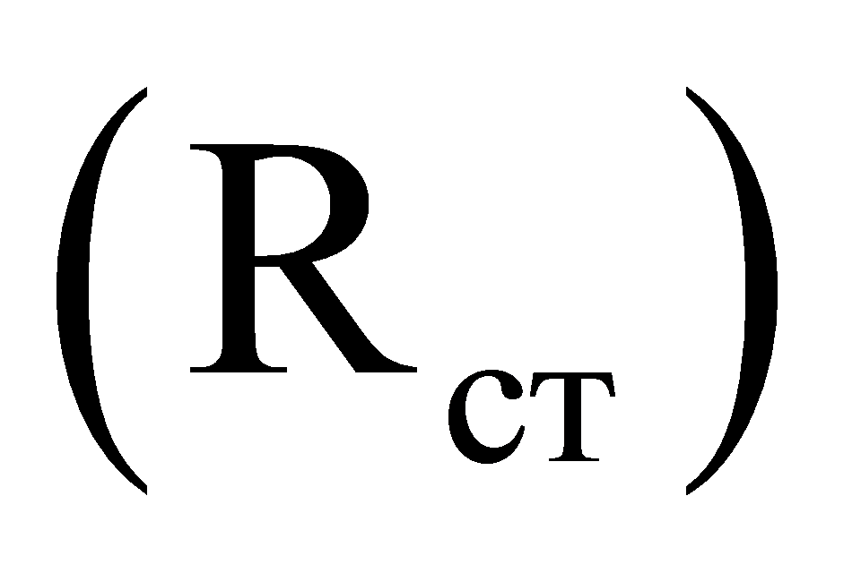:
- рассчитать индекс стратегической результативности для целевого показателя (R):
- для показателей, направленных на увеличение, индекс рассчитывается по формуле:

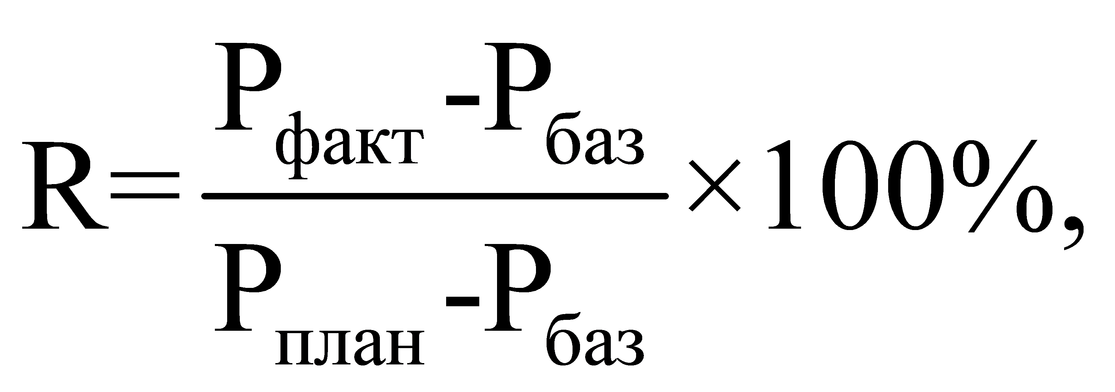

где:
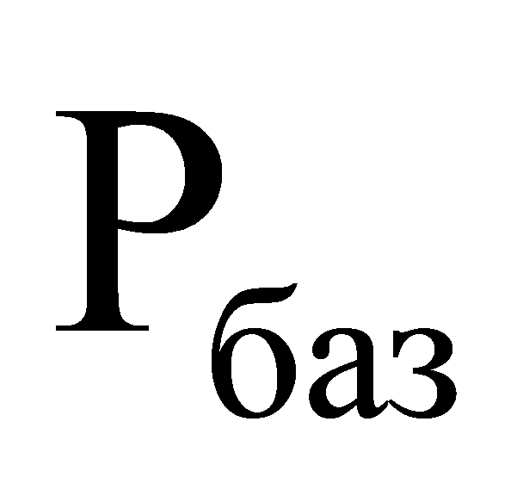 - базовое значение целевого показателя муниципальной программы;
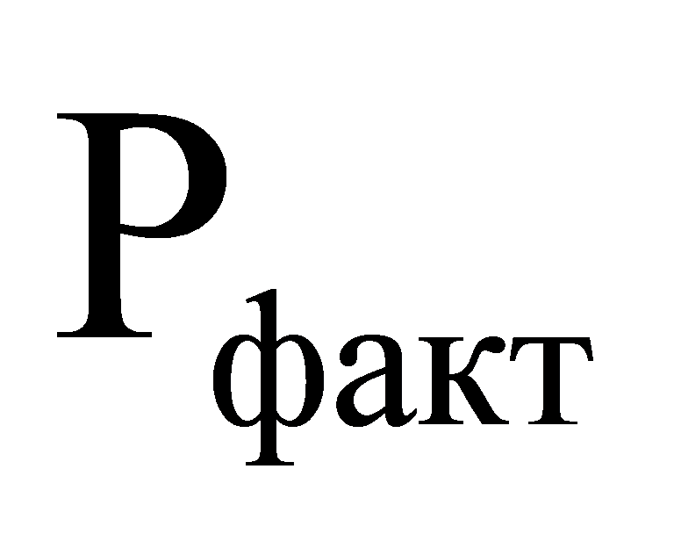 - фактическое значение целевого показателя муниципальной программы на конец отчетного периода;
- плановое значение целевого показателя муниципальной программы на конец отчетного периода;
- для показателей, направленных на уменьшение, индекс рассчитывается по формуле:

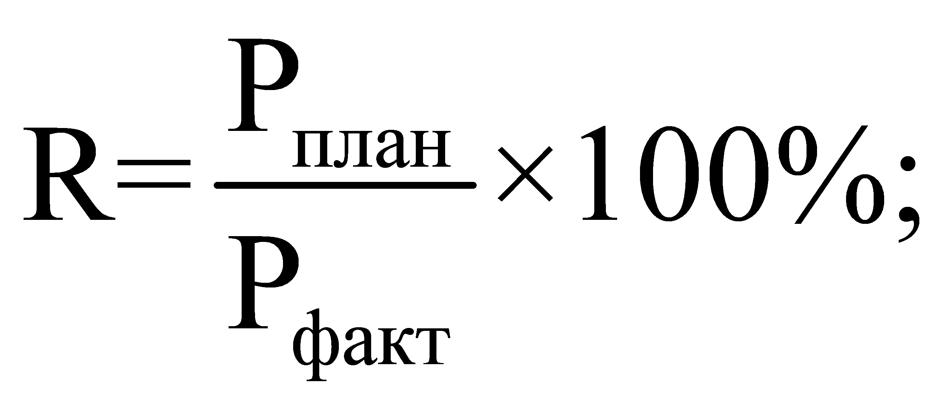

- рассчитать индекс стратегической результативности для муниципальной программы по формуле:

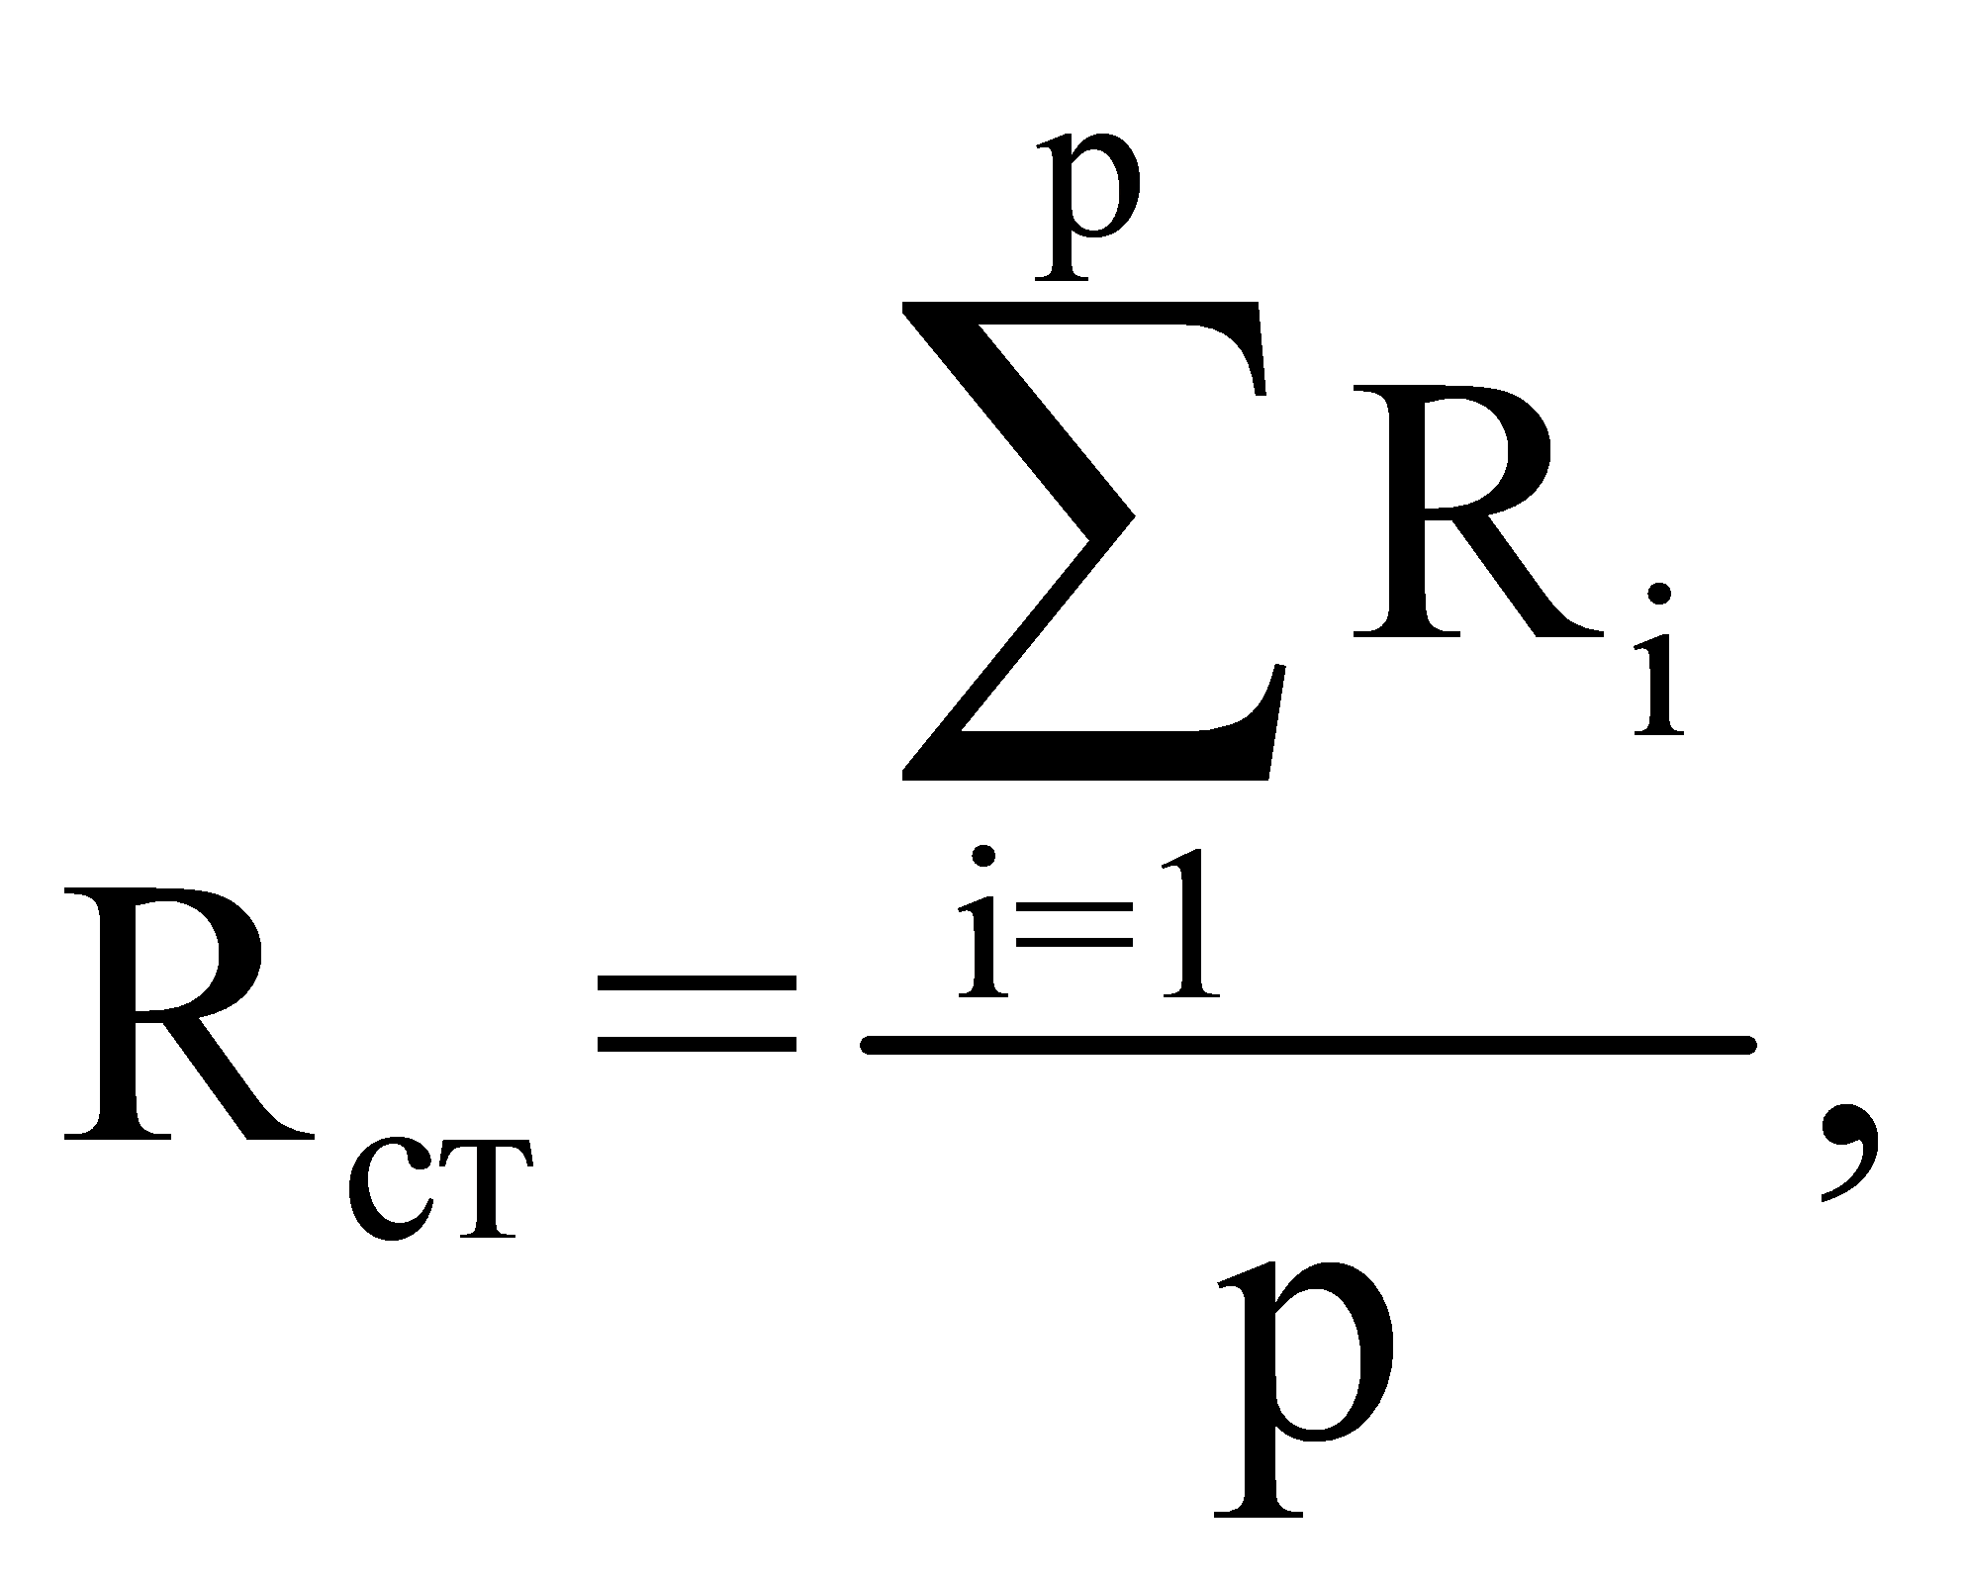

где:
- индекс стратегической результативности каждого целевого показателя муниципальной программы;
p - количество целевых показателей муниципальной программы.

Критерии оценки стратегической
результативности муниципальной программы:

Значение индекса стратегической результативности муниципальной программы | Стратегическая результативность муниципальной программы
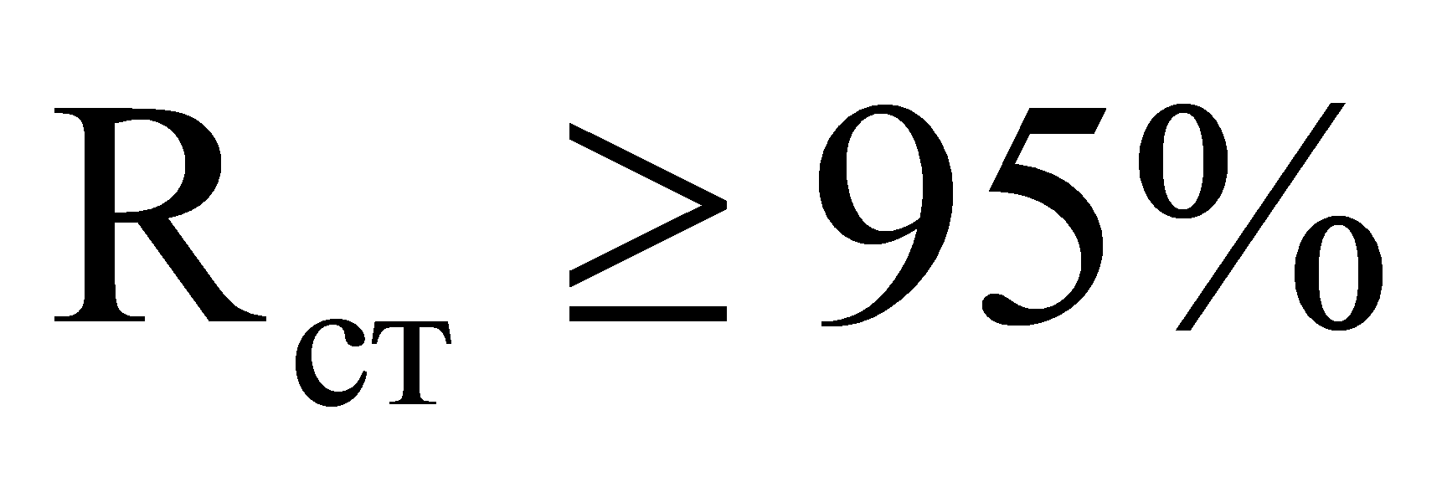 | высокорезультативная
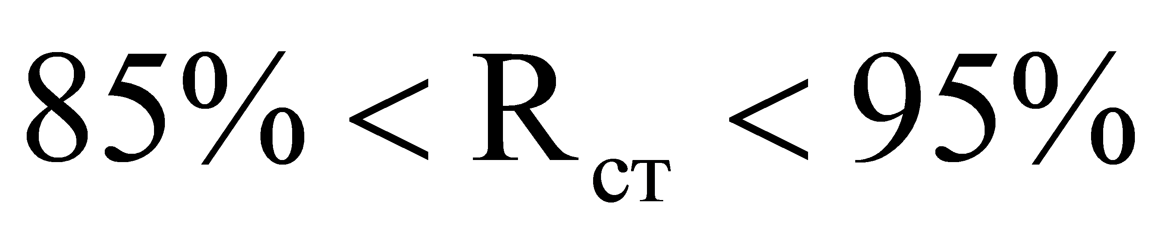 | среднерезультативная
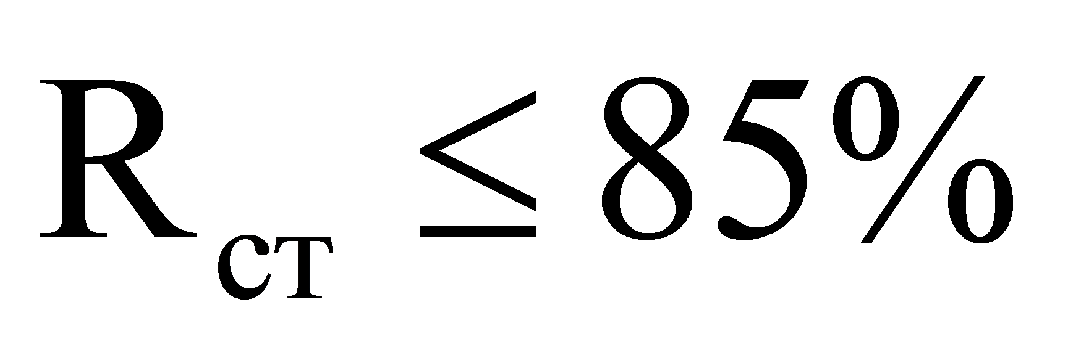 | низкорезультативная

Эффективность муниципальной программы - степень достижения целевых показателей муниципальной программы по отношению к степени освоения средств бюджетов всех уровней на реализацию муниципальной программы.
Различают промежуточную (за отчетный год) эффективность муниципальной программы и итоговую (на момент завершения муниципальной программы) эффективность муниципальной программы. Итоговая эффективность муниципальной программы рассчитывается как отношение итоговой стратегической результативности муниципальной программы к отношению фактического значения финансовых средств бюджетов всех уровней за весь период реализации программы к плановому значению финансовых средств бюджетов всех уровней за весь период реализации муниципальной программы.
Индекс эффективности муниципальной программы определяется по формуле:

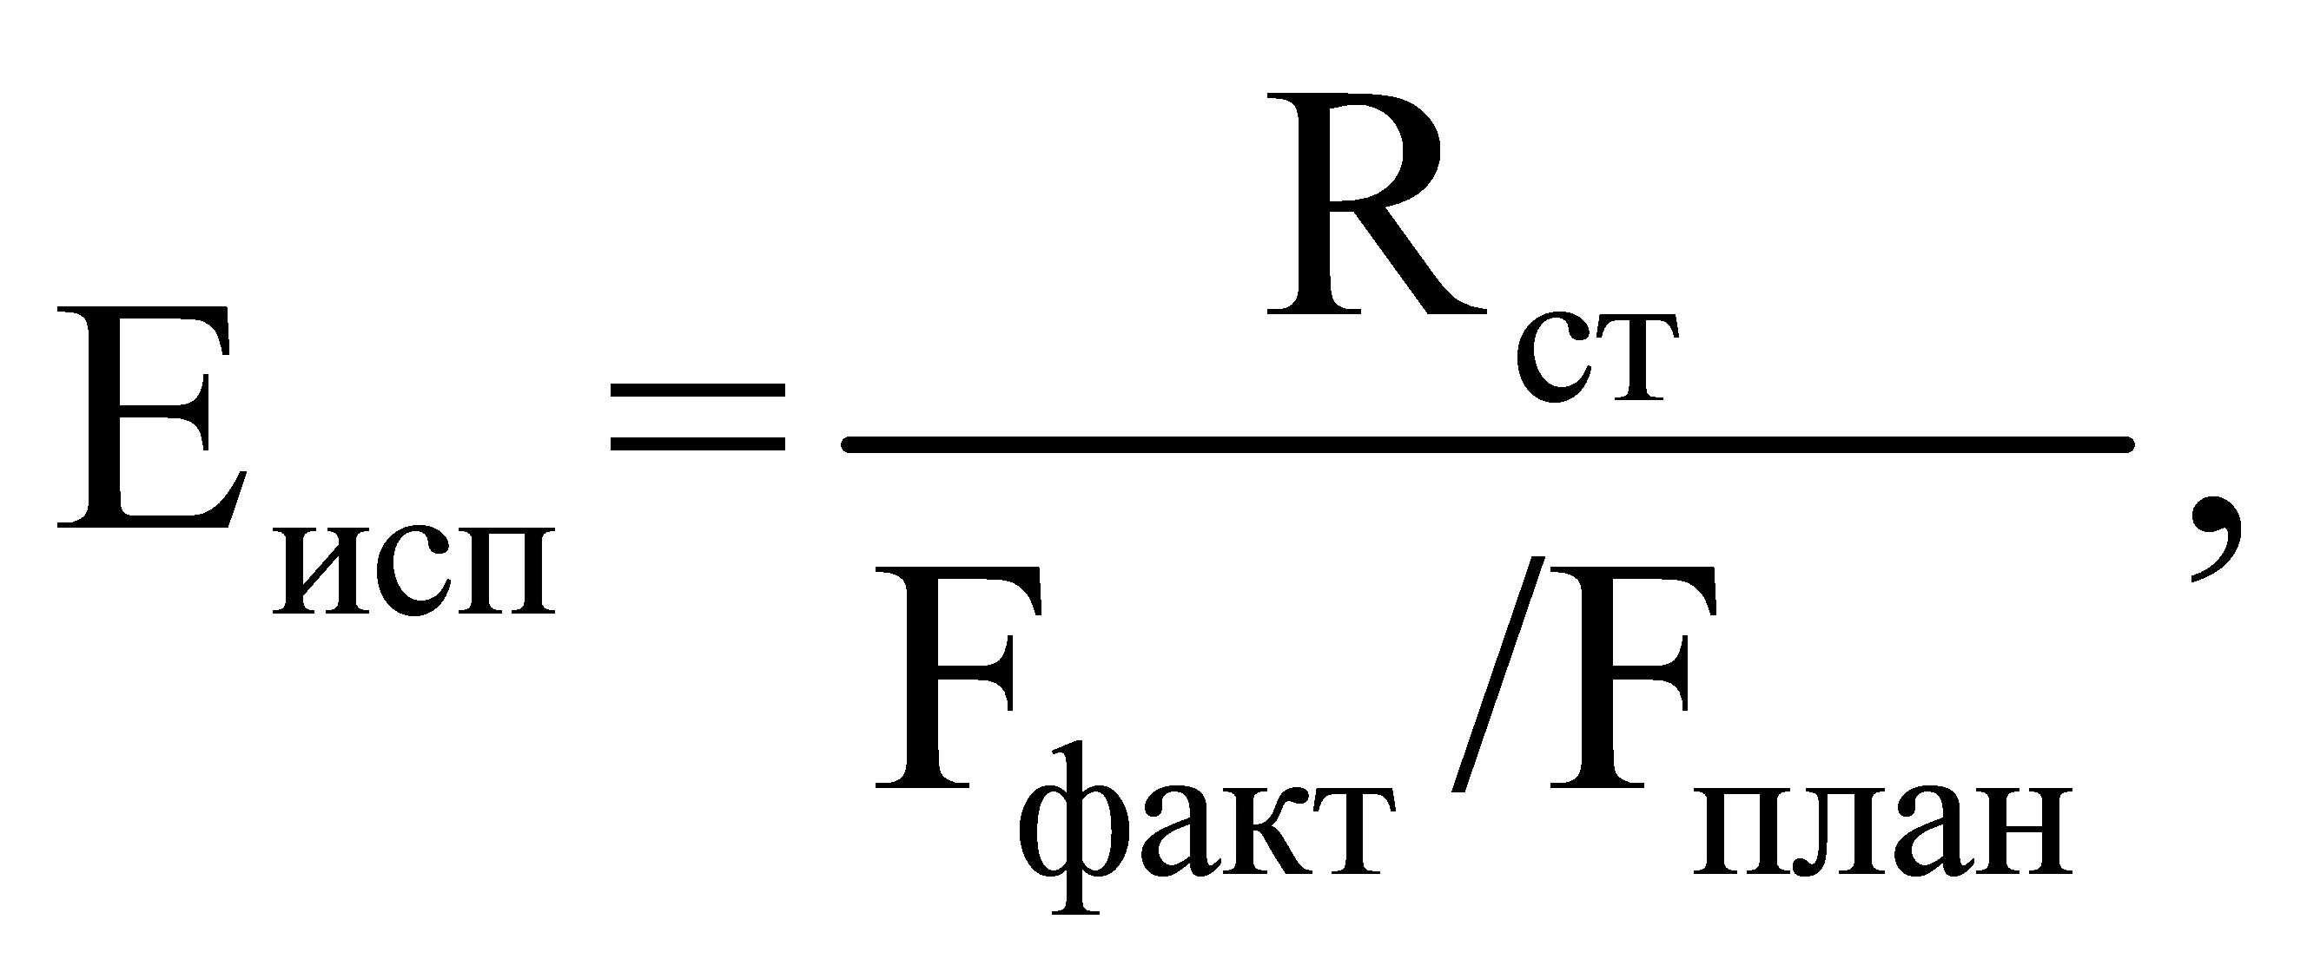

где:
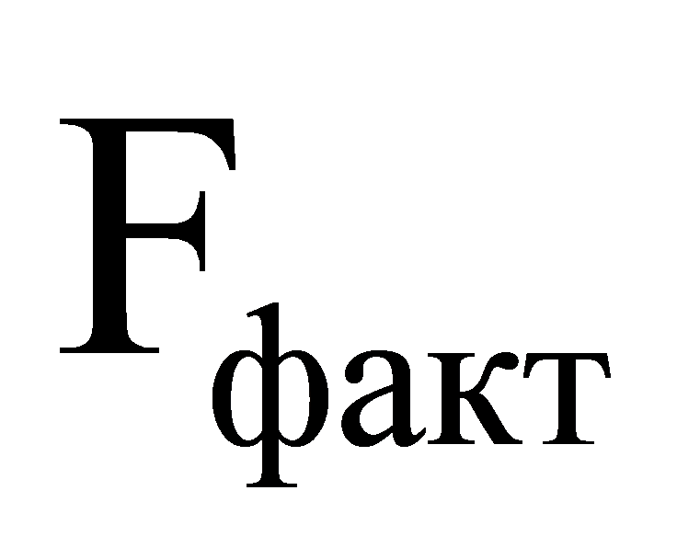 - фактическое значение финансовых средств бюджетов всех уровней на создание результатов на отчетный период;
- плановое значение финансовых средств бюджетов всех уровней на создание результатов на отчетный период.

Критерии оценки эффективности муниципальной программы:

Значение индекса эффективности муниципальной программы | Эффективность муниципальной программы
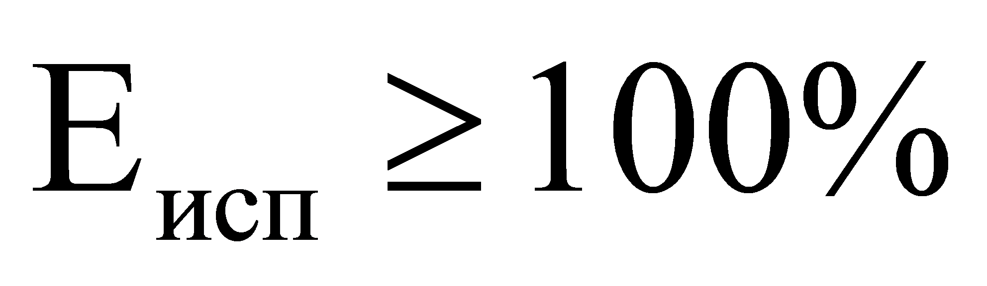 | высокоэффективная
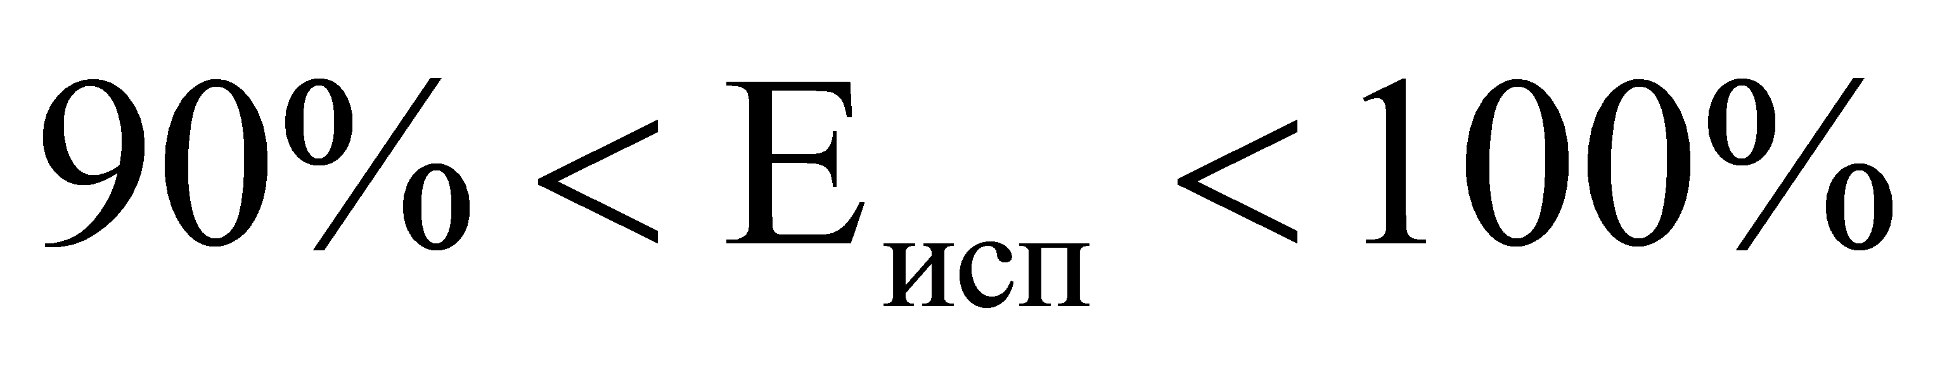 | среднеэффективная
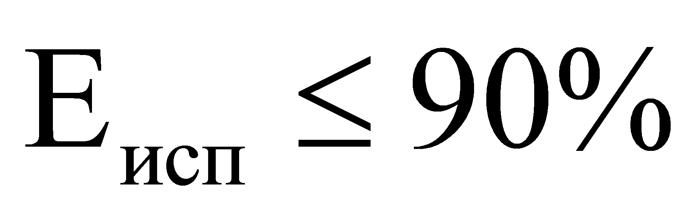 | низкоэффективная

